Viernes
06
de mayo

Primero de Primaria
Conocimiento del Medio

Gotita a gotita cuidando la agüita

Aprendizaje esperado: reconoce que sus acciones pueden afectar a la naturaleza y participar en aquellas que ayudan a cuidarla.

Énfasis: propone acciones que se pueden llevar a cabo para evitar el desperdicio del agua.

¿Qué vamos a aprender?

Aprenderás a reconocer que tus acciones pueden afectar a la naturaleza y participar en cómo ayudar para cuidarla.

¿Qué hacemos?

Para iniciar, es importante mencionar que el agua es muy importante para la vida y se debe cuidar mucho, existen muchas ideas en internet acerca de cómo cuidarla.

Es muy importante que cuando te surjan dudas, tomes la iniciativa de investigar con lo que tengas a la mano, desde el internet hasta los libros.

Para esta sesión necesitaras tu libro de texto de Conocimiento del medio.

https://libros.conaliteg.gob.mx/20/P1COA.htm

Hay millones de personas en todo el mundo que carecen de acceso al agua potable y que miles de personas mueren cada día por no tener cerca de sus casas agua limpia para beber.

Recuerdas el video de la sesión anterior donde observaste la forma en que acarrean agua en una comunidad del estado de Hidalgo, debido a que no cuentan con agua en sus casas.

Para que puedas tener una idea de la importancia que tiene el agua en algunas ciudades del país. Observa el siguiente video.

- Cuidado del agua.
https://www.youtube.com/watch?v=Vg_iRPDOGJc

Si no se cuida el agua se puede acabar y, como has observado, el agua es el elemento vital para la vida en el planeta, sin ella no podrían vivir los animales, ni las plantas, ni los seres humanos.

Por eso es importante cuidar el agua, no desperdiciarla ni contaminarla, pero como ya se ha dicho en otras ocasiones, todos pueden hacer algo para cuidar ese recurso natural. En casa, en el trabajo, en la comunidad, en cualquier lugar donde te encuentres puedes tomar acciones para cuidar el agua.

Así que, conocerás algunas acciones que propusieron algunos alumnos en el grupo del año pasado pero que debes seguir poniendo en práctica durante toda la vida.

A continuación, hay imágenes de gotas y en cada una aparecen las acciones que puedes llevar a cabo para evitar el desperdicio de agua.

Lee el texto de cada gota, es una idea de lo que puedes hacer en casa.

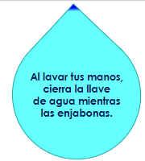

Esta acción debes tenerla siempre presente, y más ahora que es necesario lavarse las manos con mayor frecuencia, ¿Sabías que si dejas la llave abierta se tiran más de 12 litros por minuto? Eso es muchísimo. Recuerda de igual forma no abrir tanto la llave, así saldrá menos agua y no se desperdicia. Hay que tener esto muy presente al lavarse las manos.

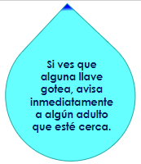

A veces se piensa que por que solo sale un poco de agua no pasa nada, pero entre gota y gota se junta mucha agua y pues ¡el agua se agota! La siguiente gotita dice:

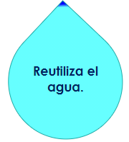

Muchas veces con el agua que se usa para lavar la fruta y la verdura, se puede guardar para después con esa misma agua lavar el patio o regar las plantas, puedes reutilizar el agua de la regadera, pon una cubeta en lo que se calienta el agua para bañarte, y con el agua que recuperes riega el jardín en tu casa, así no desperdicias.

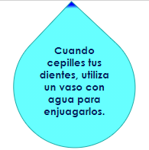

La siguiente nota dice, cuando cepilles tus dientes utiliza un vaso con agua para enjuagarte después.

La otra dice, regar las plantas entre 7pm y 7 am, esto porque el agua que utilizas no se evaporará con el calor del mediodía, así las plantas aprovechan mejor el agua.

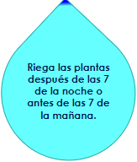

De igual manera, puedes recolectar el agua de lluvia para después usarla para regar las plantas.

“No tirar papeles al sanitario”

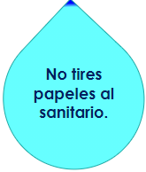

La última gotita dice: “No te demores cuando te bañes”

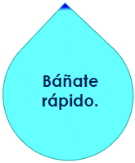

Por mucho que te pueda gustar bajo la regadera, no olvides que, al bañarte en diez minutos, gastas cerca de doscientos litros de agua, es decir, cerca de 20 litros por minuto y como bien se dijo, gota a gota, el agua se agota.

Ahora abre tu libro de texto en la página 131

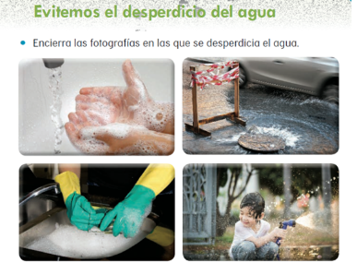

Observa las imágenes que aparecen, y en las indicaciones dice que encierres las fotografías en donde se desperdicia el agua.

La imagen en donde el niño está jugando con la manguera es una, tal vez si estuviera en el pasto, se estaría regando, pero está en la calle y toda esa agua se está desperdiciando.

Otra imagen es donde la coladera está abierta y se está saliendo toda el agua, esto puede ser por alguna fuga de agua y nadie la ha reportado. Recuerda que es importante reportar alguna fuga de agua. Un agujero de 2 mm en una tubería, por más pequeño que sea dejará fuera 3.200 litros de agua por día.

¡Tres mil doscientos! ¡Es como para llenar una alberca!

En las otras dos imágenes se observa que se está cuidando el agua. El niño de la primera fotografía ya se enjabonó las manos y ahora se las va a enjuagar y en la otra imagen alguien está lavando los trastes tiene el grifo cerrado.

Ellos sí cuidan muy bien el agua. Recuerda encerrar las dos imágenes que mencionas donde sí cuidan el agua.

Ahora observa algunas acciones que envió un alumno que pone en práctica para cuidar el agua.

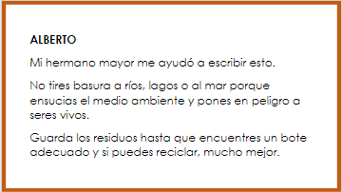

Alberto dice que no hay que tirar basura a ríos, lagos o al mar ya que ensucia el medio ambiente y además puede poner en peligro a otros seres vivos. Guarda los residuos hasta que encuentres una papelera o los contenedores pertinentes y sí puedes reciclar, mucho mejor.

En esta sesión has visto muchas acciones para el cuidado del agua y es sorprendente que puedas realizar todas estas. Para finalizar, observa el siguiente video en el cual se presenta un experimento de la maestra Paola que hizo un experimento con sus alumnos para poder filtrar el agua.

- Gotita a gotita maestra Paola.
https://youtu.be/9eVH3UgZ9FY

Hola mi nombre es Paola Pérez y soy maestra de primero de primaria me gustaría compartirles un experimento que hice con mis alumnos, es acerca de cómo filtrar el agua de una forma muy sencilla.

Te preguntarás, ¿Qué es filtrar? Pues filtrar es dejar que pase un líquido a través de un objeto sólido para obtener un cambio en el, la filtración ayuda a eliminar partículas no deseadas de ese líquido volviéndolo un poco más limpio.

Para este experimento vamos a necesitar.
Unas agujetas, dos vasos transparentes o frascos de vidrio, y agua sucia, puede ser de lluvia, o de algún río si es que tienes cerca alguno.

Primer paso vamos. Al poner el agua de lluvia en un frasco de vidrio este frasco lo pondremos en un lugar alto, metemos las agujetas y ponemos el frasco vacío, abajo, ahora es tiempo de esperar.

Cómo pudiste ver lo que hizo la agujeta es filtrar el agua pasándola al otro vaso, dejando partículas grandes del otro lado. Recuerda que esta agua no se puede beber, pero te puede servir para limpiar el patio de tu casa o para el baño, entre otras, espero les haya gustado este experimento y puedan realizarlo en su casa.

Es sorprendente como se puede reutilizar el agua, pero más sorprendente que es muy fácil.

Qué interesante, es sorprendente cómo puedes reusar el agua, pero más sorprendente es lo fácil que es. Tu hazlo en casa y así ayuda a cuidarla un poco más.

El reto de hoy:

Realiza un cartel donde hagas un dibujo llamativo y escribe alguna de las acciones para cuidar el agua que aprendiste de esta sesión. Este lo puedes pegar en tu casa para que todos lo vean.

Recuerda que un cartel debe ser llamativo, echa a volar tu imaginación y haz dibujos increíbles. ¡Y es mucho más divertido hacerlo con hojas recicladas!

Y por último y aún más importante, si es que no realizas alguna de las acciones que observaste en esta sesión, ponla en práctica, son muy pero muy fáciles de hacer. No olvides que hacer cosas nuevas siempre es divertido.

Si te es posible consulta otros libros y comenta el tema de hoy con tu familia.

¡Buen trabajo!

Gracias por tu esfuerzo.

Para saber más:
Lecturas
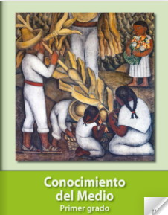
https://libros.conaliteg.gob.mx/20/P1COA.htm

